ДИФФЕРЕНЦИАЦИЯ
в переводе с латинского «difference» означает разделение, расслоение целого на части
ЦЕЛЬ ДИФФЕРЕНЦИАЦИИ - ОБУЧЕНИЕ КАЖДОГО НА УРОВНЕ ЕГО ВОЗМОЖНОСТЕЙ, СПОСОБНОСТЕЙ, ОСОБЕННОСТЕЙ

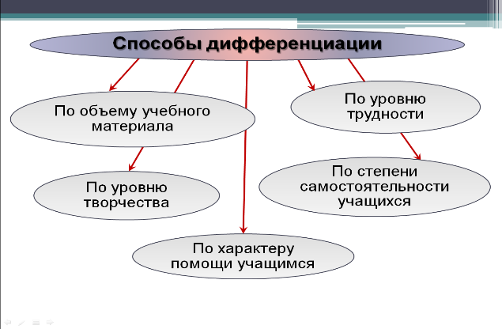
Обучаемость – это общая способность индивида к усвоению новых знаний, формированию умений и навыков.
Обученность – это тезаурус или запас усвоенных понятий и способов деятельности.
То есть система знаний, умений и навыков, соответствующая норме (заданному в образовательном стандарте ожидаемому результату).

Структура урока дифференцированного обучения
- Совместная постановка целей для всего класса. Мотивирующий этап.
2. Актуализация изученного материала. Организация разноуровневого повторения для каждой группы.
3. Открытие нового знания. Осуществляется как для всего класса, так и дифференцированно по группам. В зависимости от уровня развития учащихся используются разные способы предъявления информации:
• проблемная ситуация,
• составление алгоритма действий,
• анализ опорной схемы,
• изучение нового материала с дополнительной консультационной помощью преподавателя или самостоятельно.
4. Закрепление с использованием дидактических материалов разных уровней. Индивидуальная консультация учителя для учащихся с низким уровнем умственного развития.
5. Итоговый контроль по теме. Тест или самостоятельная работа.
6. Рефлексия. Организация проверки выполнения задания (проверка учителем, самопроверка или взаимопроверка).
7. Дифференцированное домашнее задание.

Тьюторские курсы:
Дифференцированный подход в обучении младших школьников в условиях реализации ФГОС НОО

Тема 1. Дифференциация младших школьников: сущность, формы, методы.
Программа тьюторских курсов на 29.02.2024
Время | Тема | Выступающий
15.00 - 15.40 | Теория раскрытия темы: «Дифференциация младших школьников: сущность, формы, методы» | Каликова Н.Н.
15.50-16.30 | Практическая работа по применению форм, методов, приёмов на уроках в начальной школе | Каликова Н.Н.

МАОУ СОШ №69 города Тюмени имени Героя Советского Союза Ивана Ивановича Федюнинского
2024 г

Приёмы опроса учащихся
- Солидарный опрос
- Взаимоопрос
- Тихий опрос
- Защитный лист
- Идеальный опрос (почти шутка)

Приёмы подачи домашнего задания
- Три уровня домашнего задания.
- Задание массивом
- Сам себе учитель
- Идеальное задание

Приёмы оценивания
- Оценка - не отметка
- Рейтинг
- Кредит доверия
- Система стимулов

Положительные аспекты дифференциации:
- появляется уровень мотивации учения;
- появляется возможность помогать и сильному и слабому ученику;
-появляется возможность более эффективно работать с учащимися, плохо ориентированными к процессу обучения;
- реализуется желание сильных учащихся быстрее и глубже продвигаться в образовании;
- повышается уровень Я – концепции: сильные утверждаются в своих способностях, слабые получают возможность испытывать учебный успех, избавиться от комплекса неполноценности;
- повышается уровень мотивации учения в сильных группах;
- в группе, где собраны одинаковые дети, ребёнку легче учиться.

Организация учителем
внутриклассной дифференциации включает несколько этапов:
1) Определение критерия, в соответствии с которым создаются группы учащихся для дифференцированной работы.
2) Проведение диагностики на основе выработанного критерия.
3) Распределение учащихся по группам с учетом результатов диагностики.
4) Определение способов дифференциации, разработка дифференцированных заданий для выделенных групп учащихся.
5) Реализация дифференцированного подхода к учащимся на различных этапах урока.
6) Диагностический контроль за результатами работы учащихся, в соответствии с которым может изменяться состав группы и характер дифференцированных заданий.

Таким, образом, дифференцированный подход к учащимся в процессе обучения способствует подготовке слабоуспевающих к восприятию нового материала, вовремя восполнять пробелы в знаниях, шире использовать познавательные возможности учеников, особенно сильных, и постоянно поддерживать интерес к предмету.
Задача учителя — создать такую атмосферу, чтобы каждый ученик активно работал, приобретая знания и умения. Более «сильные» учащиеся, видя проблему, предлагали решение, «слабые», получая подсказку, считали себя полноправными «решателями проблем».
Каждый ученик должен работать на уроке с интересом, а это возможно, если он выполняет посильное для него задание.

«Интерес к учению появляется только тогда, когда есть вдохновение, рождающееся от успеха»
В.А.Сухомлинский.

